Практическое занятие №1
ЛИНЕАРИЗАЦИЯ УРАВНЕНИЙ

Математическим аппаратом исследования САУ являются дифференциальные уравнения, которые описывают движение системы и являются уравнениями динамики. Из уравнений динамики, положив все производные равными нулю, можно получить уравнения статики, которые описывают поведение системы в установившемся режиме.
Классическая теория в качестве основной, базовой модели САУ использует линейную непрерывную динамическую стационарную модель с сосредоточенными параметрами. Она описывается линейным дифференциальным уравнением (или же совокупностью уравнений в случае многомерной системы) следующего вида:
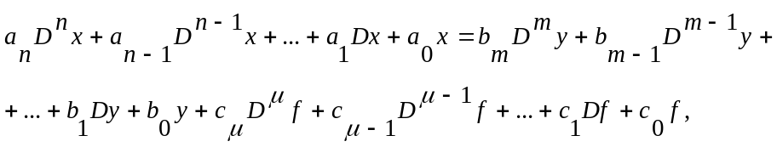 (1.1)
где D – оператор обобщённого дифференцирования;
a_{i}, b_{j} и c_{k} – постоянные коэффициенты (на всей оси времени -∞<t<+∞), зависящие от параметров системы (в случае нестационарных систем эти коэффициенты являются функциями времени);
x, y, f – соответственно выходная величина, управляющее и возмущающее воздействия;
m≤n, μ≤n – условие физической реализуемости (осуществимости).
Уравнение (1.1) записано для обобщённых производных, обозначаемых оператором D. Поясним, откуда они взялись.
В ТАУ уже давно применяются такие функции как единичная ступенчатая функция (единичный скачок или ступенька, функция включения или функция Хевисайда)
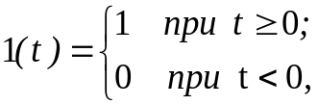 (1.2)
δ-функция (дельта-функция или функция Дирака)
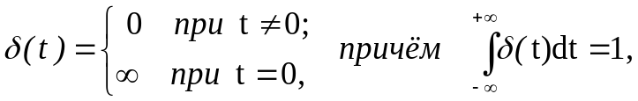 (1.3)
и их производные, относящиеся к числу обобщённых функций. Эти функции не подпадают под классическое определение функции [если дано правило соответствия, относящее каждому действительному или комплексному числу х из множества S_{x} действительное или комплексное число y=f(x), то у называется функцией аргумента х], поэтому их использование часто было «незаконным» с точки зрения математики и, во всяком случае, порождало необходимость исключения особых точек из области определения аргумента и связанную с этим необходимость пересчёта граничных (предначальных и начальных) условий. При использовании же аппарата обобщённых функций все операции приобретают «законность», процедура расчёта формализуется, снимается проблема граничных условий. Таким образом, введение обобщённых производных вызвано тем, что величины y и f (а соответственно и х) могут быть негладкими функциями времени и должны рассматриваться как обобщённые функции. Обычное же дифференцирование d/dt математически корректно только в том случае, если все переменные в уравнении (1.1) являются гладкими функциями времени.
2.1.1.2 Основным отличительным свойством линейных систем, принципиально облегчающим их исследование, является возможность применения принципа суперпозиции, согласно которому реакция линейной системы, обусловленная приложением нескольких внешних воздействий, равна сумме реакций на каждое из этих воздействий в отдельности.
Обозначив
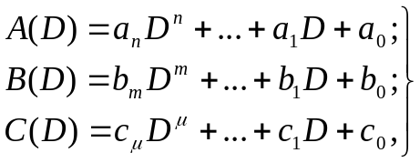 (1.4)
перепишем (1.1) в более компактном виде
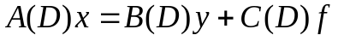. (1.5)
Тогда x=x_{y}+x_{f}, где x_{y} и x_{f} удовлетворяют уравнениям:
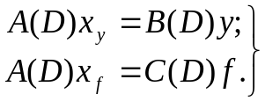 (1.6)
2.1.1.3 Режим работы САУ, в котором управляемая величина и все промежуточные величины не изменяются во времени, называется установившимся, или статическим режимом. Любое звено и САУ в целом в данном режиме описывается уравнениями статики вида x=F(y, f), в которых отсутствует время t. Соответствующие им графики называются статическими характеристиками. Статическая характеристика звена с одним входом y может быть представлена кривой x=F(y). Если звено имеет второй вход по возмущению f, то статическая характеристика задаётся семейством кривых x=f(y) при различных значениях f, или x=F(f) при различных y.
Элемент называется линейным, если линейна его статическая характеристика. В этом случае коэффициент K=x/y, равный отношению выходной величины ко входной, называется коэффициентом усиления звена. Когда входная и выходная величины имеют разную природу (размерность), его называют коэффициентом передачи.
Статические характеристики реальных звеньев, как правило, нелинейны. Такие звенья называются нелинейными. Для них характерна зависимость коэффициента передачи от величины входного сигнала: K=Δх/Δуconst.
Линейные системы состоят из линейных элементов. Для получения статической характеристики системы (элемента) необходимо все производные в уравнении (1.1) положить равными нулю.
Дифференциальные уравнения САУ и её элементов, составленные в соответствии с физическими законами их функционирования и факторами, от которых зависят переменные уравнений, практически всегда являются нелинейными. Дифференциальные уравнения САУ, записанные в виде системы уравнений или одного дифференциального уравнения высокого порядка, представляют собой математическую модель системы. Математическая модель является основой для анализа свойств системы и степени их соответствия поставленным требованиям. Итак, исходная математическая модель САУ является нелинейной. Отсутствие однозначных аналитических методов решения нелинейных дифференциальных уравнений не позволяет создать какие-либо общие эффективные методы анализа и синтеза САУ. Именно это и послужило причиной развития идеи линеаризации, т.е. замены исходной нелинейной модели линейной, близкой по решению к исходной модели в определённом диапазоне изменения начальных условий и параметров.
Линеаризация нелинейных функций в области малых отклонений (всех координат от установившихся значений) основана на разложении нелинейных функций в ряд Тейлора в окрестности установившихся значений (положения покоя, например) и ограничении линейными членами разложения.
Запишем уравнение нелинейной системы в общем виде:
(1.7)
где F₁ и F₂ – нелинейные функции своих аргументов. Приближённая замена уравнения (1.7) линейным уравнением в определённом диапазоне изменений величин х, у и f называется линеаризацией. В основе линеаризации нелинейных уравнений лежит предположение о том, что в исследуемом динамическом процессе переменные изменяются так, что их отклонения от установившихся значений остаются всё время достаточно малыми. Действительно, в процессе регулирования все величины мало отклоняются от их установившихся значений – иначе система не выполняла бы своей задачи и не была бы системой регулирования или управления. Иными словами, система работает на ограниченных участках статических характеристик её элементов, где нелинейность слабо выражена.
Представим переменные, входящие в уравнение, в следующем виде:
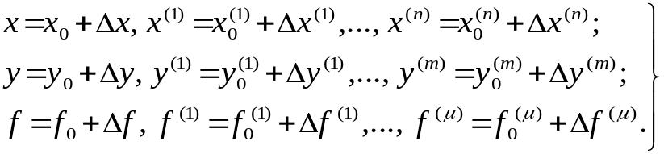 (1.8)
Здесь 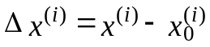, 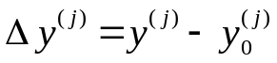, 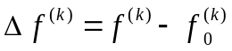 отклонение координат 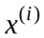 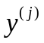 и 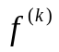 от установившихся значений 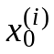 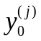 и 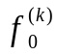 соответственно. Тогда в установившемся состоянии уравнение системы примет вид:
. (1.9)
Выполним в окрестности установившихся значений разложение нелинейных функций F₁ и F₂ в выражении (1.7) в ряд Тейлора по степеням малых отклонений 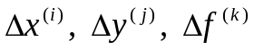, при этом все производные в выражении (1.7) рассматриваем как самостоятельные переменные. По известной формуле для разложения в ряд Тейлора функций многих переменных имеем
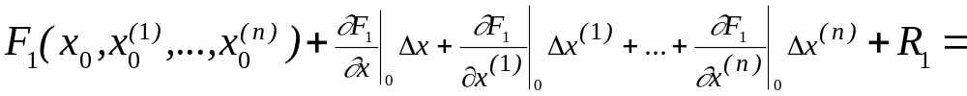
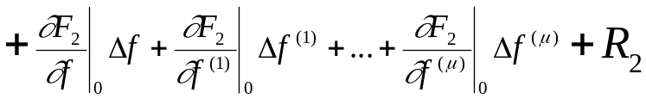, (1.10)
где нулевой индекс при частных производных означает, что они определены при установившихся значениях всех переменных, а R₁, R₂ – остаточные члены разложения. Допустим, что отклонения переменных от установившихся значений настолько малы, что остаточными членами высшего порядка малости можно пренебречь по сравнению с членами, содержащими отклонения в первой степени, т.е. будем полагать R₁=0, R₂=0.
Обозначим
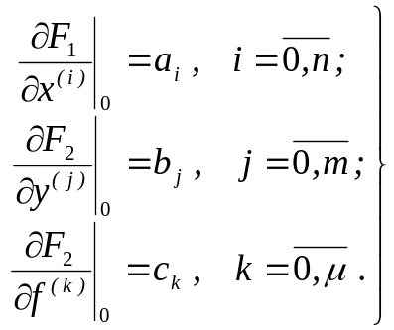 (1.11)
Пренебрегая членами высшего порядка малости и вычитая из уравнения (1.10) уравнение установившегося режима (1.9) с учётом обозначений (1.11) и заменяя обычные производные на обобщённые, получим линеаризованное уравнение системы в отклонениях:
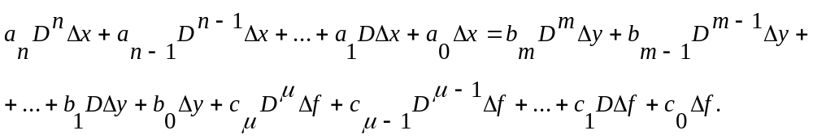 (1.12)
В дальнейшем, в целях сокращения записей, знак Δ будем опускать. Тогда получим уравнение вида (1.1), т.е.
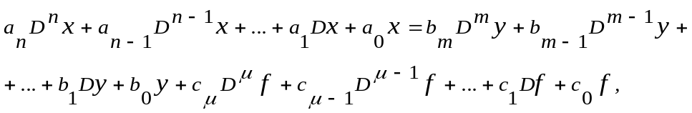 (1.13)
Напомним еще раз, что все переменные, фигурирующие в последнем уравнении, являются отклонениями от установившихся значений. Поэтому для того, чтобы получить решение исходного уравнения 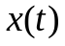, к решению уравнения (1.13) необходимо добавить установившееся значение 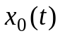.
В приведенной выше цепочке формальных рассуждений относительно перехода от нелинейного уравнения к линеаризованному в отклонениях не хватает только конкретности, касающейся определения установившихся значений.
В самом простом и распространённом частном случае под установившимся значением понимается положение покоя. Оно характеризуется равенством нулю всех производных, начиная с первой, всех координат системы (рассматриваем реакцию системы только на управляющее воздействие, поэтому 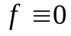), т.е.
Таким образом, для определения установившихся значений всех координат необходимо определить только значения 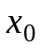 и 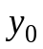. Они определяются в результате решения уравнения (1.7), которое в рассматриваемом случае имеет вид:
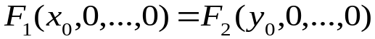.
При решении данного равнения могут встретиться три исхода. В первом из них существует одно решение (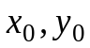) этого уравнения, во втором – несколько и в третьем – ни одного. Первый случай означает существование одного состояния покоя, второй – нескольких и третий – отсутствия состояния покоя. В последнем случае ни о каком исследовании в окрестности состояния покоя не может быть и речи – его просто нет.
В случае нескольких решений выбирается одно из них и проводится линеаризация в окрестности выбранного состояния покоя. Проще всего обстоит дело, когда имеется только одно состояние покоя. Линеаризация проводится в его окрестности, и все результаты исследования линеаризованной системы относятся к этой окрестности. Не следует, правда, забывать, что в связи с использованием рядов Тейлора при линеаризации результат исследования линеаризованной системы тем ближе к истинным, чем меньше колебания отклоняются от состояния покоя. Отметим еще одну особенность линеаризованных систем: состояние покоя всегда находится в начале координат. Это тоже связано со способом линеаризации, дифференциальные уравнения являются уравнениями в отклонениях (от состояния покоя).
В рамках линейной теории эти вопросы не обсуждаются. В ней рассматриваются следствия предположения, что колебания систем описываются линейными дифференциальными уравнениями.
Уравнение в отклонениях (1.13) описывает возмущённое движение системы, являющееся результатом действия каких-либо возмущений, приводящих к появлению отклонений от установившегося режима. Уравнение установившегося режима описывает невозмущенное движение. Нахождение в состоянии покоя тоже движение, хотя и специфическое.
Необходимо отметить, что существуют нелинейные функции, которые невозможно линеаризовать посредством разложения в ряд Тейлора. В этом случае используют специальные методы, разработанные для исследования нелинейных систем (см. раздел 6 теории).
Для возможности выполнения линеаризации необходимо выполнение двух основных условий:
– существование частных производных (1.11), для чего функции F₁ и F₂ в выражении (1.7) должны быть «гладкими» функциями своих переменных;
– «малость» отбрасываемых членов в выражении (1.10).
Наглядную геометрическую интерпретацию процедуры линеаризации можно получить, рассматривая простейший элемент системы – безынерционный (не обладающий динамикой), описываемый с помощью уравнения
x=F(y), (1.14)
где F – нелинейная функция у (рисунок 1.1).
α
y
(x₀,y₀)
0
x=F(y)
Рисунок 1.1
Пусть точка равновесия х₀=у₀=0. Уравнение статики в точке равновесия
х₀=F(y₀).
Линеаризуем уравнение (1.14) в точке равновесия:
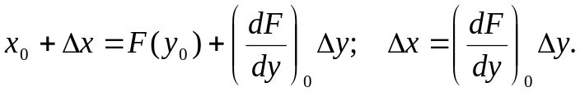
Обозначив 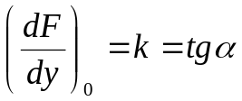 и с учётом того, что Δх=х и Δу=у, так как х₀=у₀=0, получим
х=ky, (1.15)
где k – коэффициент передачи.
В данном случае линеаризация приводит к замене кривой x=F(y) отрезком касательной в точке равновесия.

Задача 1

Звено САУ описывается нелинейным дифференциальным уравнением вида
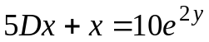.
Получить уравнение статики системы. Линеаризовать исходное уравнение в точке равновесия у₀=0,5; х₀ = 10e ≈ 27,2.

Задача 2

Линеаризовать нелинейное дифференциальное уравнение системы вида
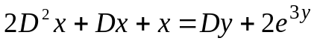
в точке равновесия у₀=0, х₀=2.
Представить на графике нелинейную и линеаризованную статические характеристики рассматриваемой системы.

Задача 3

Получить линеаризованное уравнение в отклонениях для нелинейной системы, описываемой дифференциальным уравнением вида
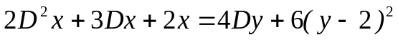,
в точке равновесия у₀=4, х₀=12.
Представить на графике нелинейную и линеаризованную статические характеристики рассматриваемой системы.

Остальные задачи для практических занятиях по данной теме будут предлагаться преподавателем.

